DERECHOS HUMANOS
JORGE JULIO LÓPEZ

MÁS IMÁGENES E IDEAS PARA NO OLVIDAR

Enviado por Haydeé Dessal especial para Villa Crespo Digital

QUIENES SIGUEN TENIENDO MEMORIA

14 de diciembre del 2009

"Figurones" realizados por Surcos, LADH y la Unión por los Derechos Humanos
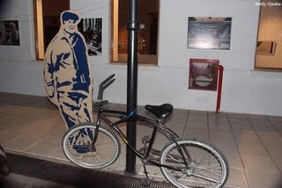
Stencil realizado por Surcos
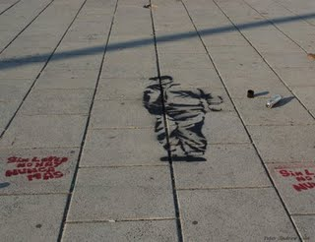
Volanteada realizada por la Mesa de Escrache Popular en Los Hornos
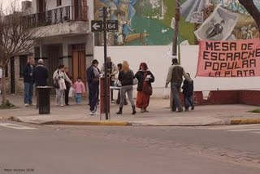

Algunas de las marchas en La Plata...
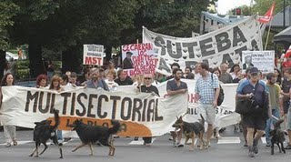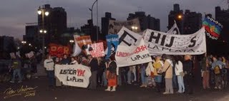

Fotos de Betty Ojeda, Peter Andrews, Agencia AG

Caracteres: 457

